机械振动与机械波
1．关于简谐运动，以下说法中正确的是 （ ）
A．回复力总指向平衡位置
B．加速度、速度方向永远一致
C．在平衡位置加速度、速度均达到最大值
D．在平衡位置速度达到最大值，而加速度为零
2．有一弹簧振子做简谐运动，则 （ ）
A．加速度最大时，速度最大 B．速度最大时，位移最大
C．位移最大时，回复力最大 D．回复力最大时，加速度最大
3．已知单摆摆长为L，悬点正下方3L/4处有一个钉子。让摆球做小角度摆动，其周期将是多大？

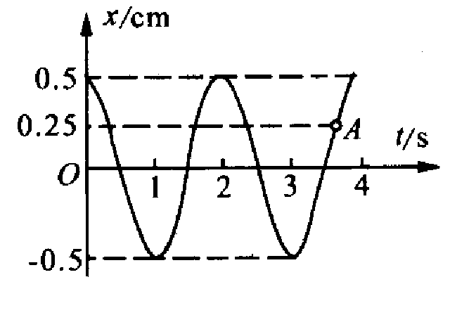
4．劲度系数为20N／cm的弹簧振子，它的振动图象如图所示，在图中A点对应的时刻 （ ）
A．振子所受的弹力大小为0.5N，方向指向x轴的负方向
B．振子的速度方向指向x轴的正方向
C．在0～4s内振子作了1.75次全振动
D．在0～4s内振子通过的路程为0.35cm，位移为0
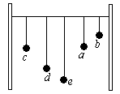
5．如图所示，在一根张紧的水平绳上，悬挂有 a、b、c、d、e五个单摆，让a摆略偏离平衡位置后无初速释放，在垂直纸面的平面内振动；接着其余各摆也开始振动。下列说法中正确的有： （ ）
A．各摆的振动周期与a摆相同
B．各摆的振幅大小不同，c摆的振幅最大
C．各摆的振动周期不同，c摆的周期最长
D．各摆均做自由振动
6．如图所示，S₁、S₂是两个相干波源，它们振动同步且振幅相同。实线和虚线分别表示在某一时刻它们所发出的波的波峰和波谷。关于图中所标的a、b、c、d四点，下列说法中正确的有 （ ）
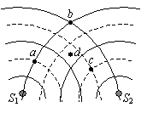
A．该时刻a质点振动最弱，b、c质点振动最强，
d质点振动既不是最强也不是最弱
B．该时刻a质点振动最弱，b、c、d质点振动都最强
C．a质点的振动始终是最弱的， b、c、d质点的
振动始终是最强的
D．再过T/4后的时刻a、b、c三个质点都将处于各自的平衡位置，因此振动最弱
7．a为声源，发出声波；b为接收者，接收a发出的声波。a、b若运动，只限于在沿两者连线方向上，下列说法正确的是 （ ）
A．a静止，b向a运动，则b收到的声频比a发出的高
B．a、b向同一方向运动，则b收到的声频一定比a发出的高
C．a、b向同一方向运动，则b收到的声频一定比a发出的低
D．a、b都向相互背离的方向运动，则b收到的声频比a发出的高
8．如图是一列向右传播的简谐横波在某时刻的波形图。已知波速v=0.5m/s，画出该时刻7s前及7s后的瞬时波形图。
1
2
x/m
y
0

9．如图实线是某时刻的波形图象，虚线是经过0.2s时的波形图象。 求：
4
x/m
y
0
①波传播的可能距离 ②可能的周期（频率）
③可能的波速 ④若波速是35m/s，求波的传播方向
⑤若0.2s小于一个周期时，传播的距离、周期（频率）、波速。

10．一简谐振子沿轴振动，平衡位置在坐标原点。＝0时刻振子的位移＝-0.1m；＝ 时刻＝0.1m；＝4时刻＝0.1m。该振子的振幅和周期可能为 （ ）
A．0.1m， B．0.1m，8 C．0.2m， D．0.2m，8
12．一简谐横波以4m/s的波速沿x轴正方向传播。已知t=0时的波形如图所示，则
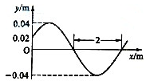
A．波的周期为1s
B．x=0处的质点在t=0时向y轴负向运动
C．x=0处的质点在s时速度为0
D．x=0处的质点在s时速度值最大

13．一列横波沿x轴正向传播，a、b、c、d为介质中沿波传播方向上四个质点的平衡位置。某时刻的波形如图1所示，此后，若经过3/4周期开始计时，则图2描述的是 （ ）
A.a处质点的振动图象 B.b处质点的振动图象
C.c处质点的振动图象 D.d处质点的振动图象
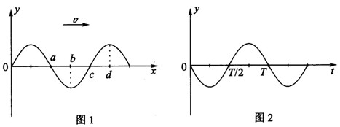
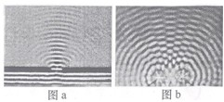
14．利用发波水槽得到的水面波形如图a、b所示，则（ ）
（A）图a、b均显示了波的干涉现象
（B）图a、b均显示了波的衍射现象
（C）图a显示了波的干涉现象，图b显示了波的衍射现象
（D）图a显示了波的衍射现象，图b显示了波的干涉现象

15．声波能绕过某一建筑物传播而光波却不能绕过该建筑物，这是因为（ ）
（A）声波是纵波，光波是横波 （B）声波振幅大，光波振幅小
（C）声波波长较长，光波波长较短 （D）声波波速较小，光波波速很大

16．如右图，一列简谐横波沿x轴正方向传播，实线和虚线分别表示t₁＝0和t₂＝0.5s（T＞0.5s）时的波形，能正确反映t₃＝7.5s时波形的是图（ ）
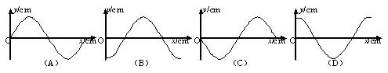
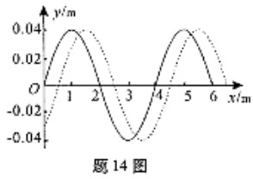
17．一列简谐波在两时刻的波形如题14图中实线和虚线所示，
由图可确定这列波的 （ ）
A 周期 B波速 C波长 D频率

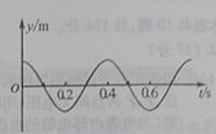
18．一列间谐横波沿直线由A向B传播，A、Ｂ相距０.45m，右图是A处质点的振动图像。当A处质点运动到波峰位置时，B处质点刚好到达平衡位置且向y轴正方向运动，这列波的波速可能是
A．4.5/s B . 3.0m/s C . 1.5m/s D .0.7m/s

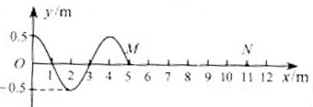
19．一列简谐横波沿x轴正向传播，传到M点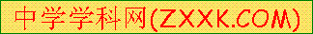时波形如图所示，再经0.6s，N点开始振动，则该波的振幅A和频率f为
A．A=1m f=5Hz
B．A=0.5m f=5Hz
C．A=1m f=2.5Hz
D．A=0.5m f=2.5Hz

20．在均匀介质中选取平衡位置在同一直线上的9个质点，相邻两质点的距离均为L，如图(a)所示．一列横波沿该直线向右传播，t=0时到达质点1，质点1开始向下运动，经过时间Δt第一次出现如图（b）所示的波形．则该波的 ( )
（A）周期为Δt，波长为8L． （B）周期为$\frac{2}{3}$Δt，波长为8L．
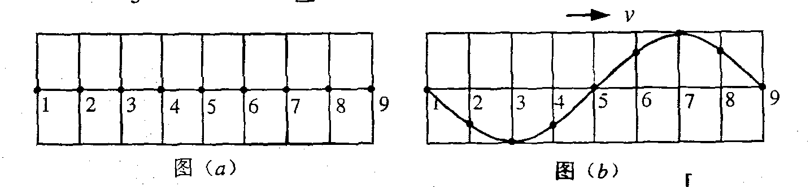
（C）周期为$\frac{2}{3}$Δt，波速为12L /Δt （D）周期为Δt，波速为8L/Δt

21．一列简谐横波在t=0时刻的波形如图中的实线所示，t=0.02s时刻的波形如图中虚线所示。若该波的周期T大于0.02s，则该波的传播速度可能是 （ ）
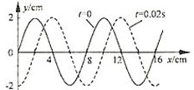
A．2m/s B．3m/s C．4m/s D．5m/s

答案
1．A D 2。C、D 3。$T=\frac{T_{1}}{2}+\frac{T_{2}}{2}=\frac{3π}{2}\sqrt{\frac{l}{g}}$ 4。B 5。A、B
6．B、C 7。A 8。略
9。解析：①题中没给出波的传播方向，所以有两种可能：向左传播或向右传播。
向左传播时，传播的距离为x=nλ+3λ/4=（4n+3）m （n=0、1、2 …）
向右传播时，传播的距离为x=nλ+λ/4=（4n+1）m （n=0、1、2 …）
②向左传播时，传播的时间为t=nT+3T/4得：T=4t/（4n+3）=0.8 /（4n+3）（n=0、1、2 …）
向右传播时，传播的时间为t=nT+T/4得：T=4t/（4n+1）=0.8 /（4n+1） （n=0、1、2 …）
③计算波速，有两种方法。v=x/t 或v=λ/T
向左传播时，v=x/t=（4n+3）/0.2=（20n+15）m/s. 或v=λ/T=4 （4n+3）/0.8=（20n+15）m/s.（n=0、1、2 …）
向右传播时，v=x/t=（4n+1）/0.2=（20n+5）m/s. 或v=λ/T=4 （4n+1）/0.8=（20n+5）m/s. （n=0、1、2 …）
④若波速是35m/s，则波在0.2s内传播的距离为x=vt=35×0.2m=7m=1$\frac{3}{4}$λ，所以波向左传播。
⑤若0.2s小于一个周期，说明波在0.2s内传播的距离小于一个波长。则：
向左传播时，传播的距离x=3λ/4=3m；传播的时间t=3T/4得：周期T=0.267s；波速v=15m/s.向右传播时，传播的距离为λ/4=1m；传播的时间t=T/4得：周期T=0.8s；波速v =5m/s.
10．ACD 11。AB 12。B 13。 14。D 15。C

16．D 17。C 18。A 19。D 20。BC 21。B

